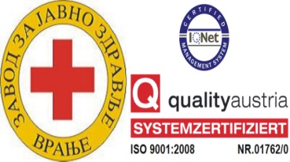 | РЕПУБЛИКА СРБИЈА  ЗАВОД ЗА ЈАВНО ЗДРАВЉЕ  ВРАЊЕ  17 500 Врање, Ј. Ј. Лунге бр. 1 | Рег.број: 5-02-00  Текући рачун:  840-269661-28  Матични број: 07205830  ПИБ 100547873
 | É 017/421-310, Faks: 017/400-271, E mail: zzjzvr@mts.rs
Број:01-12-1684-2 /18-05
Датум: 21.12.2018.год.

ОБАВЕШТЕЊЕ О ПРВОЈ ИЗМЕНИ КОНКУРСНЕ ДОКУМЕНТАЦИЈЕ И ПРОДУЖЕЊУ РОКА ЗА ПОДНОШЕЊЕ ПОНУДА

ПРЕДМЕТ: Измена конкурсне документације за ЈНМВ 56/18 – Канцеларијски материјал 2

У складу са чланом 63 ЗЈН наручилац мења конкурсну документацију за јавну набавку добара – канцеларијски материјал, због уочених техничких грешака и то у делу који се односи на спецификацију добара у првој партији.

Обзиром да се конкурсна докуметација мења 7 дана пре истека рока за подношење понуда, рок се продужава до 31.12.2018. до 08,00 часова. Поступак отварања понуда одржаће се у Заводу за јавно здравље Врање, дана 31.12.2018. године, у 08,30 часова у присуству овлашћених представника понуђача.
У осталом делу конкурна документација остаје непромењена.
Пречишћени текст измењене конкурсне документације је објављен на Порталу Управе за јавне набавке и сајту наручиоца.

КОНКУРСНА КОМИСИЈА
Ивана Јовић

